2.1.1 宏观经济运行情况
2026年第二季度，中国经济延续了平稳恢复态势。国家统计局数据显示，二季度GDP同比增长5.1%，环比增长1.3%，经济运行总体保持在合理区间。
增长结构
- 消费端：社会消费品零售总额同比增长4.2%，服务消费表现亮眼
- 投资端：固定资产投资同比增长4.8%，制造业投资增速回升
- 出口端：货物贸易出口同比增长3.5%，贸易结构持续优化
物价水平
- CPI同比上涨0.8%，通胀水平温和可控
- PPI同比下降0.3%，工业品价格仍在低位徘徊
- 核心CPI同比上涨0.7%，需求端复苏仍有空间
就业形势
- 城镇调查失业率均值为5.1%，较一季度下降0.2个百分点
- 服务业就业吸纳能力增强，新增就业主要来自现代服务业
宏观经济环境的温和复苏为保险行业奠定了良好基础，居民收入预期的改善有助于提振保险消费意愿。

第一章 报告概述
本报告基于2026年第二季度中国保险行业的运行数据，从市场环境、保费收入、产品创新、渠道分析、风险管理、竞争格局等多个维度对行业进行了系统性调研与分析。本季度调研覆盖全国31个省级行政区的145家保险机构，采集有效样本超过12,000份，力求全面、客观地反映行业运行态势。
调研背景与目的
- 跟踪监测保险行业季度运行态势，捕捉市场结构性变化
- 分析宏观经济与政策环境对保险行业的影响路径
- 评估产品创新与渠道转型的进展与成效
- 为行业参与者提供数据支撑与决策参考
调研范围与方法
- 数据来源：国家金融监督管理总局公开数据、行业协会统计、企业财报、实地调研访谈
- 覆盖范围：人身险公司78家、财产险公司67家，涵盖主要保险业态
- 分析方法：定量分析与定性研究相结合，横向对比与纵向追踪相补充
核心发现摘要
- 行业保费收入实现稳健增长，二季度原保险保费收入2.18万亿元，同比增长6.8%
- 数字化转型加速推进，线上渠道保费占比首次突破20%
- 健康险持续高增长，同比增幅达12.3%，成为人身险增长核心驱动力
- 利率下行环境下，险企资产负债管理压力加大，定价利率下调至2.5%
- 中小险企在细分领域差异化发展，市场份额小幅提升

5.1.1 个险渠道分析
个险渠道本季度实现保费收入8,200亿元，同比增长3.5%，增速持续放缓。代理人队伍规模收缩但产能提升。
表2：2026年Q2各销售渠道保费占比
渠道类型 | 保费收入(亿元) | 占比 | 同比变化
个险渠道 | 8,200 | 37.6% | -1.2pp
银保渠道 | 6,500 | 29.8% | +0.8pp
互联网渠道 | 4,360 | 20.0% | +2.5pp
专业代理 | 1,740 | 8.0% | -0.3pp
经纪渠道 | 1,000 | 4.6% | +0.2pp
代理人队伍变化
- 全行业个险代理人规模降至285万人，较年初减少12万人
- 代理人月均产能提升至8,500元，同比提升15%
- 活跃代理人占比提升至62%，队伍质态改善
渠道转型方向
- 优增优育策略持续推进，高产能代理人占比提升
- 独立代理人模式试点扩大至10个城市
- 代理人赋能系统建设加速，数字化工具覆盖率超过80%

3.1.1 原保险保费收入
二季度，全行业实现原保险保费收入2.18万亿元，同比增长6.8%。其中，人身险公司保费收入1.67万亿元，同比增长7.2%；财产险公司保费收入5,100亿元，同比增长5.5%。
月度走势
- 4月保费收入6,800亿元，受"开门红"后效应影响，环比回落12%
- 5月保费收入7,200亿元，企稳回升，健康险和养老险贡献主要增量
- 6月保费收入7,800亿元，半年末冲量效应明显，银保渠道发力
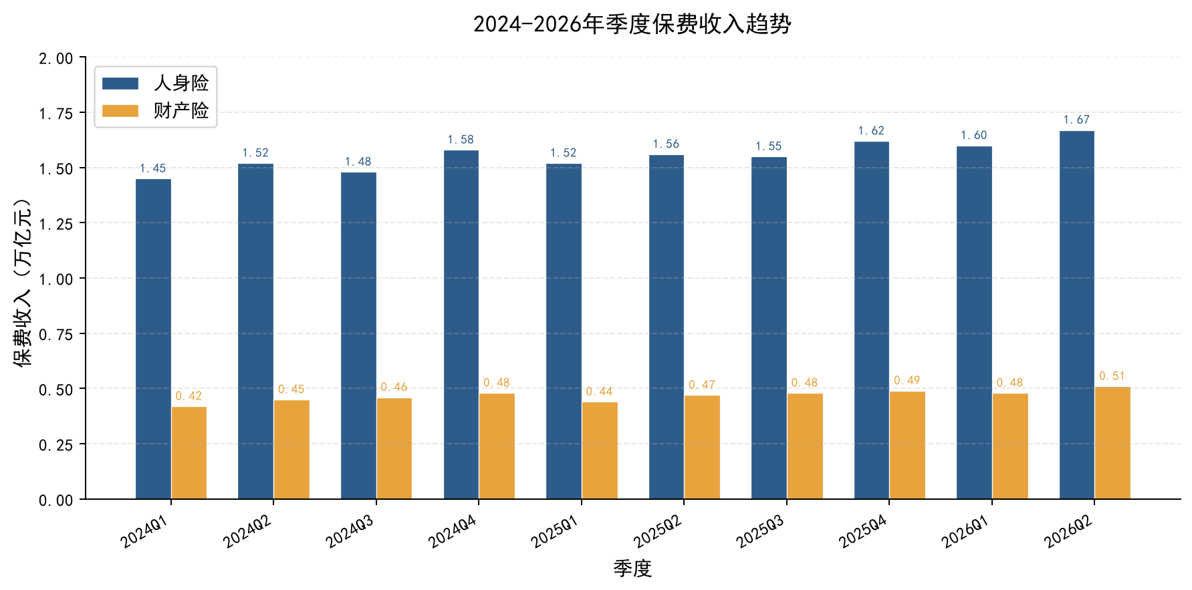
图1：2024-2026年季度保费收入趋势
结构变化
- 新单保费占比38.5%，较去年同期下降1.2个百分点
- 续期保费占比61.5%，业务结构更趋稳健
- 长期险业务占比稳定在72%以上

2.1 经济政策环境
本节从宏观经济基本面和保险行业政策两个维度，分析2026年第二季度影响保险行业发展的外部环境因素。宏观经济温和复苏与监管政策持续优化共同构成了行业发展的制度背景。

3.1 整体保费规模
2026年第二季度，保险行业保费收入总体保持稳健增长，但增速较一季度有所回落。全行业原保险保费收入达到2.18万亿元，同比增长6.8%。

5.1 线下渠道
线下渠道仍然是保险销售的主力，但占比持续下降。二季度线下渠道保费收入占比为74.8%，较去年同期下降2.5个百分点。

